BALTU VIENĪBAS DIENAS UN RUDENS SAULGRIEŽU SVINĒŠANAS GAITA PIE STARU AKMEŅIEM 2020.20.09.

Sabraukšana un rotāšanās No plkst 10:00
12:00 Uguns rituāls. Pērkona un Jumja godināšana pie ozoliem kalna otrā pusē. Vada Inguss Freibergs  Kā beidzas viens pasākums, sākas nākamais. | 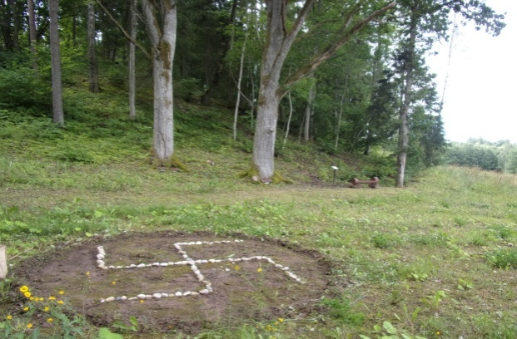
Svētbirzs apmeklējums. Birztaliņas godināšana. | Kopā ar Sandru, Jāni un Inesi
Zeltīts auga ozoliņš  Augsta kalna pakājē;  Dieva dēli jostu kar,  Saules meita vainadziņu | Vai, jel manu skaņu balsi,  Skan mežā, skan laukā!  Skan laukā akmenī,  Skan mežā ozolā.
Gavilēšana Dullā Daukas skatu laukumā - visi

Pastaiga, elpošana, rudens noskaņu baudīšana, spēka zīmju izjušana un saruna ar Laimes māti pie akas
Vīrišķās un sievišķās enerģijas līdzināšanās rituāls Zemapziņas aplī. Sievišķā Pirmsākuma godināšana. Vada Guntis, Aija, Līga | 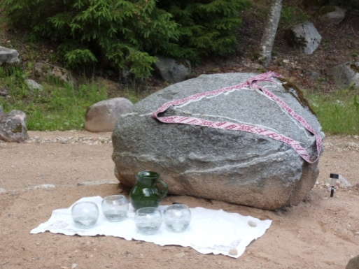
Baltu ugunskurs Dziedinātavā un individuāla dzimtas godināšana.
Uguni uztur Dāvis, Andris, fonu veido abas Ievas un visi pārējie
VIESIEM NO MALAS PASĀKUMS BEIDZIES.
PALDIES PAR DALĪBU UN PAR ZIEDOJUMU TERITORIJAS UZTURĒŠANI! UZ TIKŠANOS ZIEMAS SAULGRIEŽOS!
Meditācija – gaismas aplis rituālu vadītājiem un praktizētājiem Jan kalnā Vada Līga

